УПРАВЛЕНИЕ
ОБРАЗОВАНИЯ АДМИНИСТРАЦИИ
СЕРГИЕВО-ПОСАДСКОГО МУНИЦИПАЛЬНОГО РАЙОНА
МОСКОВСКОЙ ОБЛАСТИ
МУНИЦИПАЛЬНОЕ БЮДЖЕТНОЕ ДОШКОЛЬНОЕ
ОБРАЗОВАТЕЛЬНОЕ УЧРЕЖДЕНИЕ
«ДЕТСКИЙ САД КОМБИНИРОВАННОГО ВИДА № 60 »
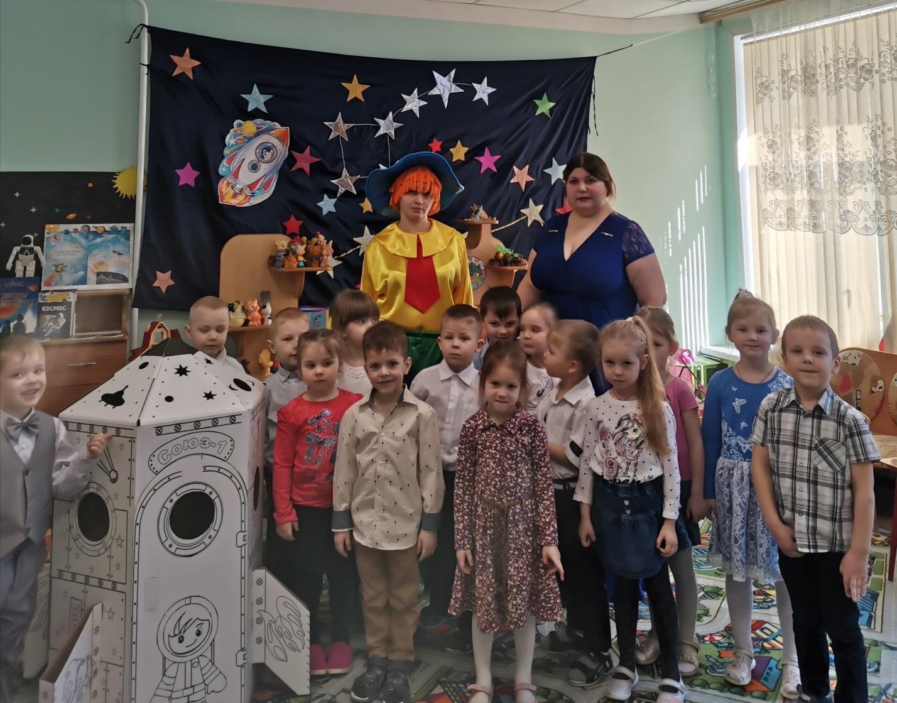 Подготовила воспитатель: Горончук Т.В.

Информационно – творческий Российский проект
«Удивительный космос»
В средней группе
Провели воспитатель: Горончук Т.В
Лелишенцева Т.В
г. Хотьково
2021г.

Пояснительная записка

Информационно – творческий проект
«Удивительный космос»
Авторы: Горончук Т.В
Участники: воспитатели, дети средней группы, родители, дети и воспитатели городов России, воспитатели и дети из других городов России.
Вид: фронтальный, иформационно-творческий, долгосрочный.
Срок реализации: 2 месяца
Актуальность проекта
"Человечество не останется вечно на Земле, но в погоне за светом и пространством, сначала робко проникнет за пределы атмосферы, а затем завоюет себе всё около космическое пространство" К. Циолковский.
Коротко рассказать о космосе нельзя! Увлекаясь каким-либо фактом, каждого захватывают, словно на космическом корабле, приключения на далёкие и неизвестные планеты Солнечной системы. Именно поэтому при формировании представлений о космосе мною выбрана проектная методика. Система работы по теме "Космос" предполагает личностно-ориентированный подход к развитию ребёнка. Деятельность направлена на развитие умственных, познавательных, коммуникативных способностей, которые осуществляются через различные виды детской деятельности. Содержание образовательной деятельности доступно возрасту, даёт детям способность выразить свои эмоциональные переживания и освоенные знания о космосе.
Цель проекта: Формирование у детей знаний и представлений о космосе.
Задачи проекта:
1. Сформировать представления детей о космосе; познакомить с понятиями: космос, вселенная, солнечная система, звезда, планета, комета, космодром, космонавт, летательный аппарат, ракета, иллюминатор; познакомить с героями космоса, российским праздником – День космонавтики.

2. Способствовать развитию творческих и интеллектуальных способностей;
3. Учить применять полученные знания в разных формах деятельности.
4. Активизировать совместную деятельность родителей и детей по внедрению проекта.
Предполагаемые результаты:
Реализация проекта позволит сформировать у детей представления о космосе, планетах, летательных аппаратах, космонавтах. Данный проект позволит развить творческую активность детей и родителей, воспитать патриотические чувства у ребенка.
Этапы реализации:
1этап:
1. Выявление первоначальных знаний детей о космосе.
2. Информация родителей о предстоящей деятельности.
3. Подбор литературы о космосе, презентаций, фотографий, плакатов.
4. Подготовка «Космооранжереи», посадка перца в разных условиях в рамках проекта #Россиястранагородов
2 этап:
1. Проведение недели космоса в группе.
2. Работа с родителями по заданной теме.
3. Организация сюжетно - ролевых, дидактических и подвижных игр, индивидуальной и групповой работы.

3 этап:
1. Выставка работ о космосе (совместная работа детей с родителями).
2.Участие в региональном семинаре. Интегрированное занятие «Звездное небо» в нетрадиционной техники рисования.
4.Детская конференция в между городами России в Zoov в рамках проекта #РОССИЯСТРАНАГОРОДОВ

Содержание проекта и Реализация проекта
1. Занятие «Планета – земля»
Цель: Дать детям представление о планетах солнечной системы, солнце, звёздах, первом полете в космос, выяснить знания детей по данному вопросу.

УПРАВЛЕНИЕ
ОБРАЗОВАНИЯ АДМИНИСТРАЦИИ
СЕРГИЕВО-ПОСАДСКОГО МУНИЦИПАЛЬНОГО РАЙОНА
МОСКОВСКОЙ ОБЛАСТИ
МУНИЦИПАЛЬНОЕ БЮДЖЕТНОЕ ДОШКОЛЬНОЕ
ОБРАЗОВАТЕЛЬНОЕ УЧРЕЖДЕНИЕ
«ДЕТСКИЙ САД КОМБИНИРОВАННОГО ВИДА № 60 »
КОНСПЕКТ
НЕПРЕРЫВНОЙ ОБРАЗОВАТЕЛЬНОЙ ДЕЯТЕЛЬНОСТИ
По познавательному и художественно эстетическому развитию для детей
средней группы.
ТЕМА: «Планета – Земля»
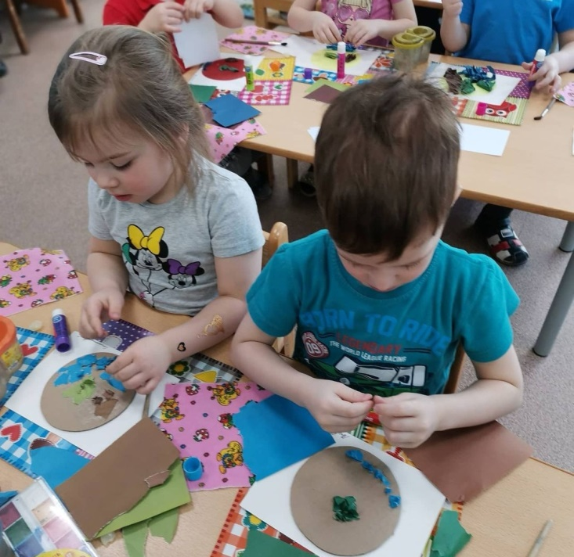

Подготовила: воспитатель Горончук Т.В.

г.Хотьково
2021г.

«Планета – Земля»

Цель:
Формирование у детей знаний о планете Земля.
Задачи:
- Закреплять знания о правилах поведения в природе.
- Расширять представление о том, что лес – это сообщество растений и животных.
- Воспитывать бережное отношение к окружающему миру, к воде.
Способы:
Словесный: художественное слово, беседа, загадки; наглядный: рассматривание глобуса, картинок; игровая ситуация; физкультминутка.
Средства:
Глобус, картинки – Земля из космоса.
Предварительная работа:
Беседы о нашей планете, ее природе, рассматривание иллюстраций, рисунков, наблюдения на прогулках.
НОД
Воспитатель: Ребята, я приглашаю вас в путешествие. Давайте представим, что мы садимся в космический корабль. Усаживайтесь по удобнее. Путь неблизок. Приготовились, внимание! Пуск! Наш корабль полетел вверх. Вот мы летим все выше и выше. Все меньше и меньше становятся дома, деревья, наш город. И вот мы уже совсем потеряли его из вида. Мы в космосе. /Картинка Земля из космаса/
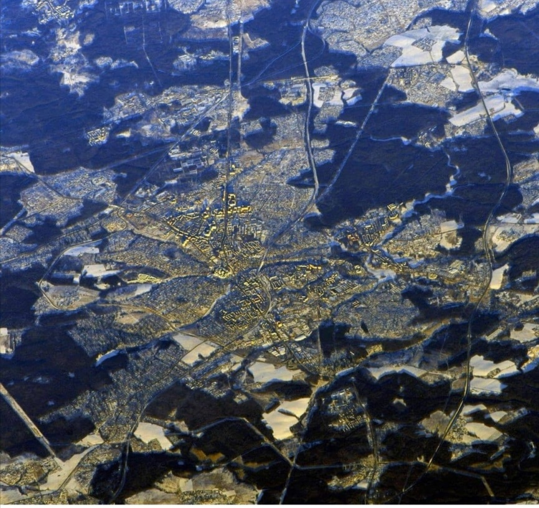
Но что это мы видим?
Знают взрослые и дети
Есть огромный шар на свете.
Наш большой любимый дом.
Вместе мы живем на нем.
Что это за шар, который мы видим из космоса?
Дети: Земля.
Воспитатель: Верно, это наша Земля. У нас под ногами она ровная, плоская, а из космаса похожа на маленький шарик.
Вот посмотрите – это глобус. Он поможет представить нам нашу Землю такой, какая она есть в космосе. Глобус – это наша планета Земля, только очень маленькая. Видите, какой он разноцветный. Посмотрите внимательно и скажите, какого цвета больше на глобусе?
Дети: Голубого, синего.
Воспитатель: А что означает этот цвет, вы узнаете, отгадав загадку:
Ширина – широкая,
Глубина – глубокая,
Воды, хоть залейся,
Да, попробуй, напейся.
Та водица невкусна,
Потому что солона.
Дети: Море, океан.
Воспитатель: Кроме голубого и синего, какие цвета есть еще на глобусе?
Дети: Разные.
Воспитатель: Значит наша планета какая?
Дети: Разноцветная.
Воспитатель: Верно. И все это суша – леса, поля, горы, пустыни. Акак вы думаете, каким цветом изображен лес?
Дети: Зеленым.
Воспитатель: Давайте вспомним, что такое лес.
Дети: Это деревья, трава, цветы, животные, птицы, насекомые.
Воспитатель: Мы знаем, что все живое дышит. У нас с вами в нашем организме для этого есть легкие. А планете – Земля поиогают дышать зеленые леса. Их так и называют – легкие планеты, потому что они очищают воздух, которым дышим мы – все жители планеты.
А сейчас мы отдохнем и немного поиграем.
Физкультминутка
И деревья, /Руки вверх, покачались/
И цветы,/показали цветок – кулачки вместе, пальцы медленно поднимаются, растопыреваются/
И зеленые кусты,/присели, показали растопыренные ладошки/
Ласточки /помахали «крылышками»/
И зайчики, /попрыгали/
Девочки и мальчики - /маршируют/
Мы все живем на свете - /руки вперед ладошками вверх/
На большой планете. /показали большой шар/
Воспитатель: Чтобы наша планета не погибла, мы – люди должны ее беречь. Что же мы можем для этого сделать?
/Не рубить леса, не уничтожать животных, птиц, насекомых. Беречь, не загрязнять водоемы, экономить воду./
Как каждый из вас может позаботиться о нашей планете – Земля?
Дети: Не ломать деревья, не рвать цветы, не трогать птичиь гнезда в лесу, муравейники, не шуметь в лесу, не ловить и не убивать насекомых.
Воспитатетль: А как мы можем позаботиться о воде?
Дети: Не бросать разные предметы, мусор в речки, пруды, озера, не оставлять мусор на берегу. Экономить воду, не забывать закрывать кран.
Воспитатель: А сейчас, ребята, я хочу, чтобы вы сказали добрые, ласковые слова нашей планете Земля.
/Выссказывания детей/
Воспитатель: Ребята, вы такие молодцы! Я вижу, что вы любите наш общий дом – планету – Земля, готовы беречь и охранять его. И на память, я предлагаю сделать поделку
«Наша планета»
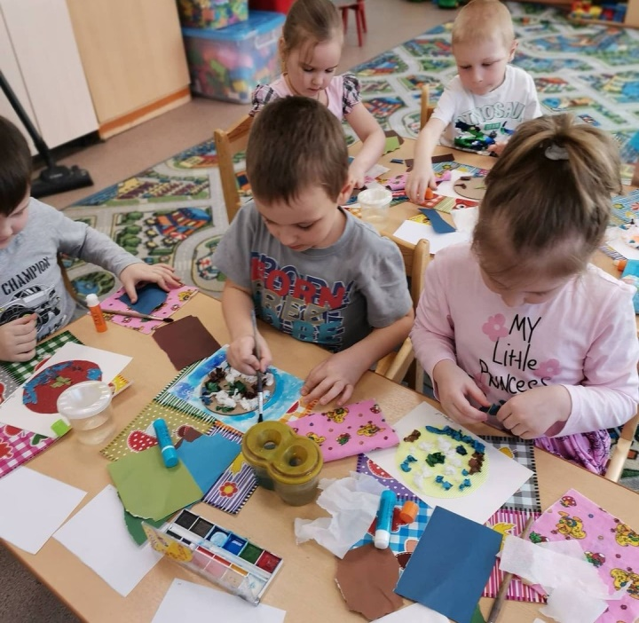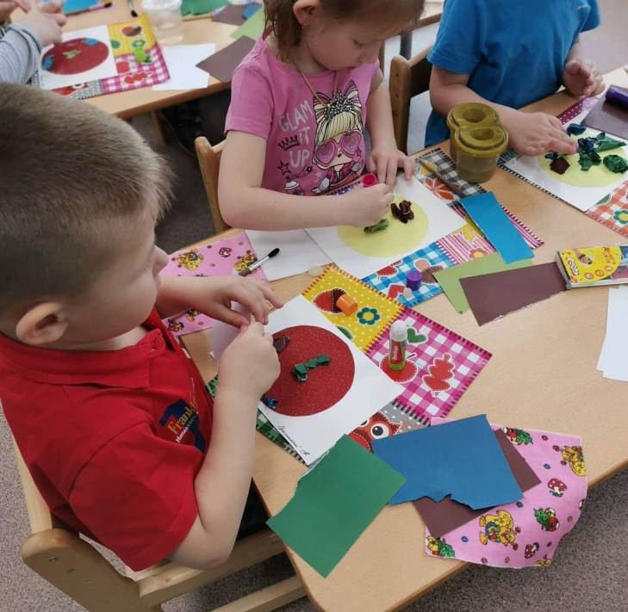
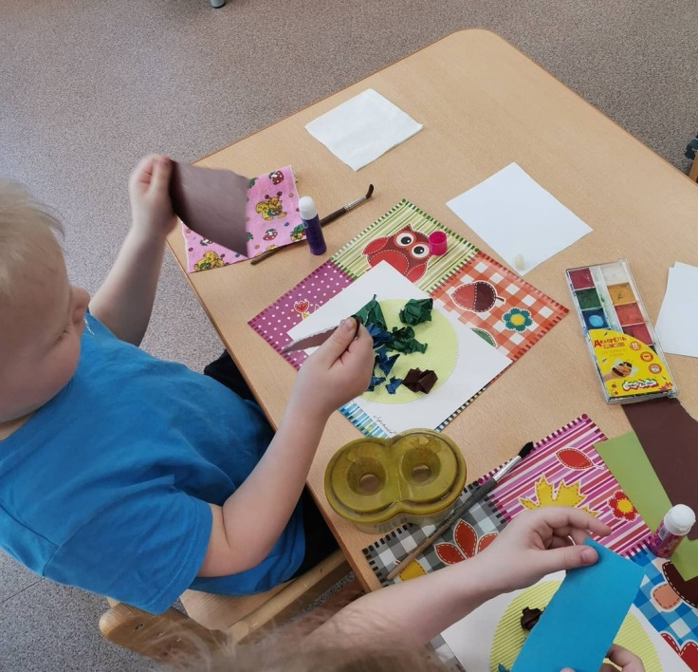
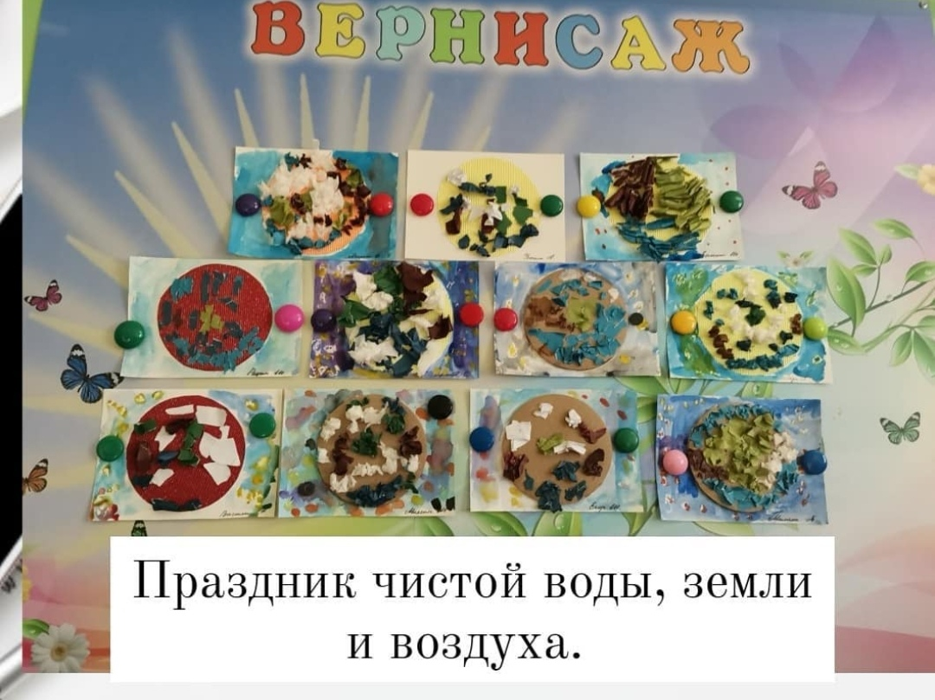

А наше путешествие подошло к концу. Земля ждет нас. Наш космический корабль возвращается домой. Прошу всех пристегнуть ремни и приготовится к возвращению на Землю. Полетели! Вот Земля все ближе и ближе. Мы уже видим наш город, дома, деревья. А вот и наша улица, наш родной детский сад. Мы вернулись! Все вместе громко скажем: «Здарвствуй, Земля – наш общий дом»
Вам понравилось наше путешествие?
Давайте вспомним, где мы сегодня были?
Что там видели?
Какая Земля из космоса?
Что мы должны делать, чтобы наша Земля не погибла?
/Ответы детей/

2. Беседа "Покорение космоса".
Цель: Закреплять элементарные представления детей о планетах Солнечной системы, о планете Земля, о её спутнике – Луне, а также об освоении космоса людьми. Дать детям знания о метеоритах. Развивать любознательность
4. Показ презентации «Первый космонавт»
5. Рассматривание иллюстраций «Планеты солнечной системы».
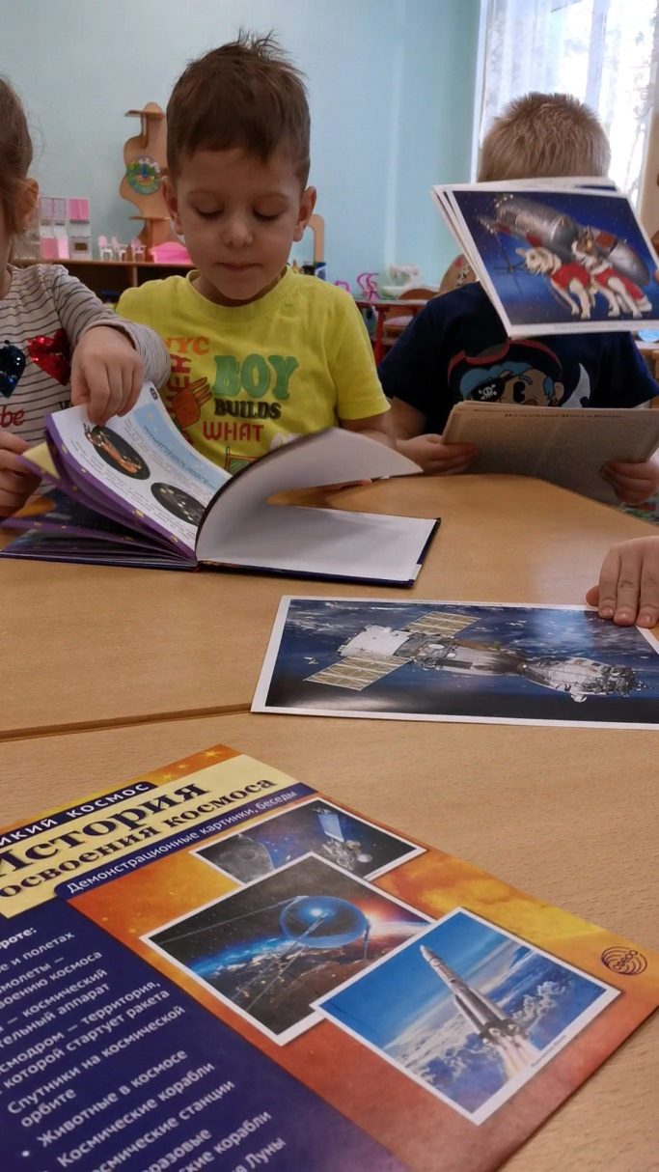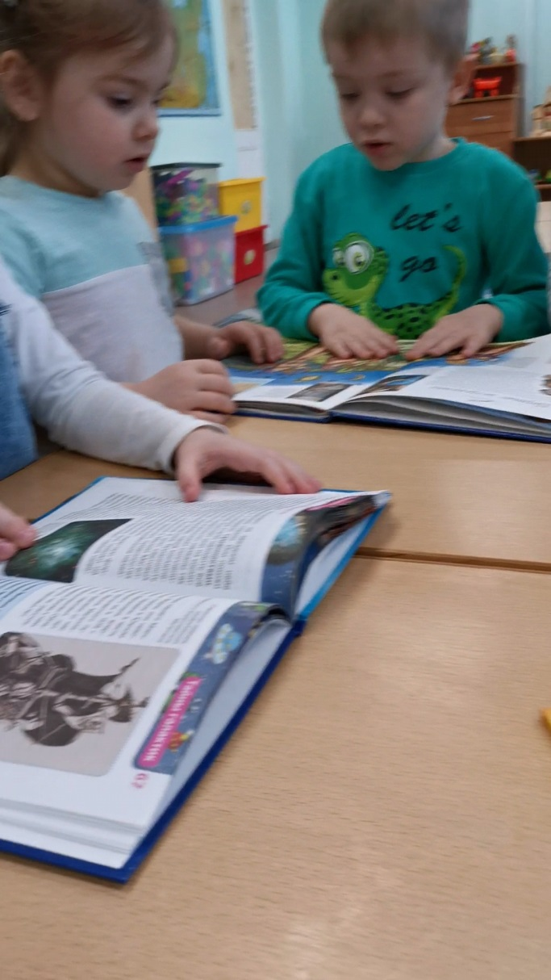
6. Конструирование
Тема:». «Корабль «Восток».
Цель: Изучить название составных частей ракеты. Учить детей самостоятельно конструировать ракету из строительного материала. Развивать конструктивные способности. Воспитывать интерес к строительству ракеты.
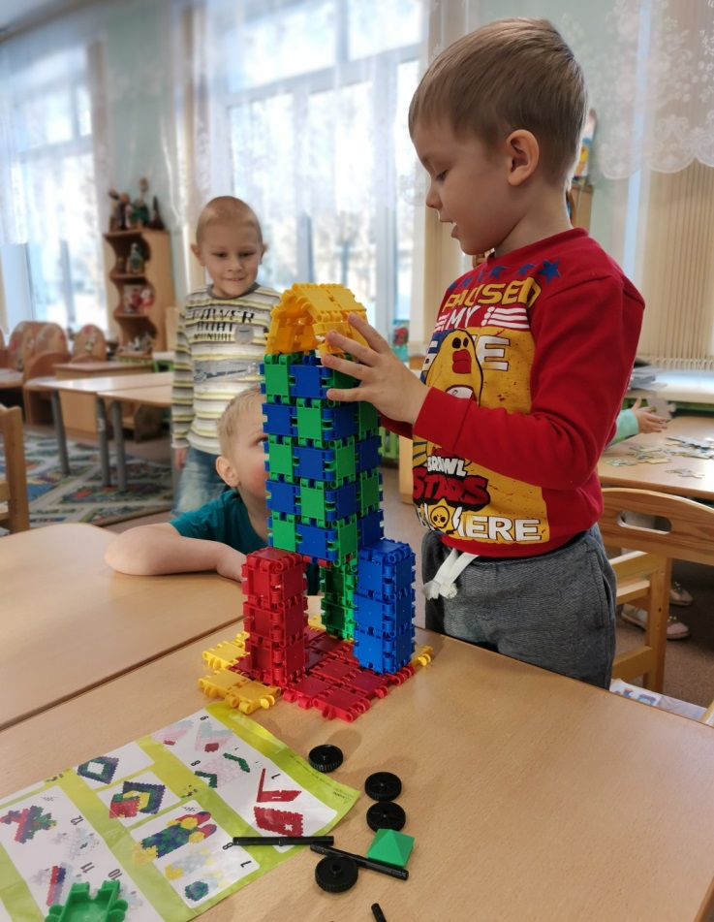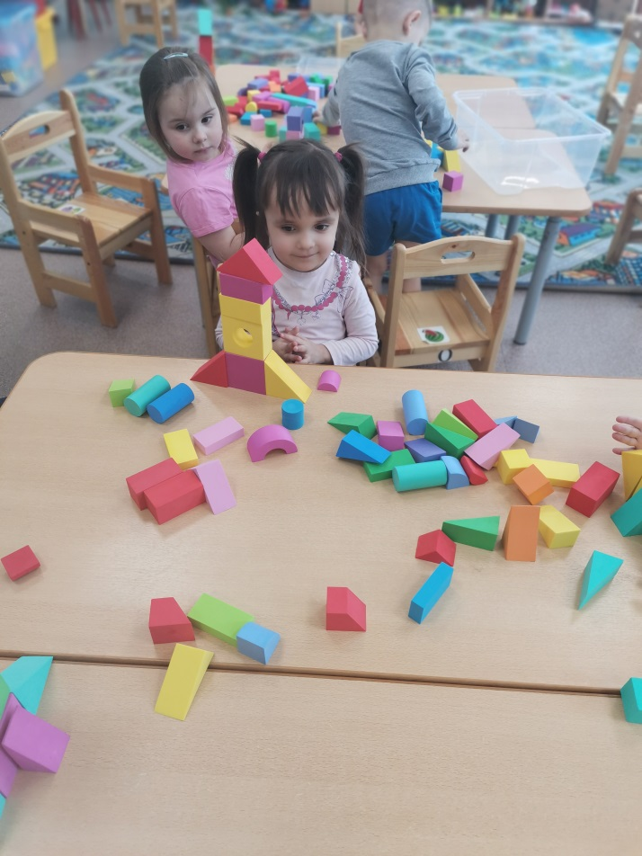
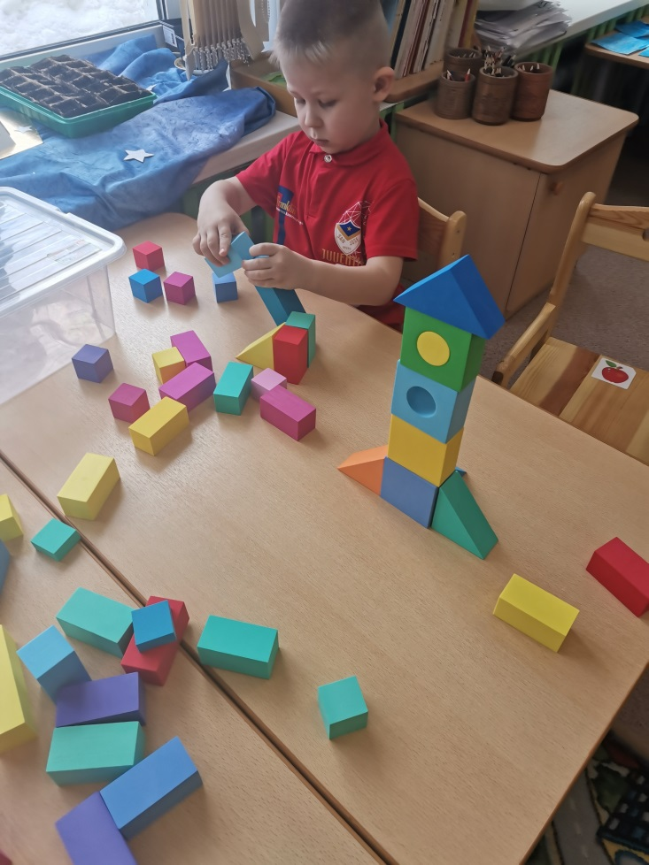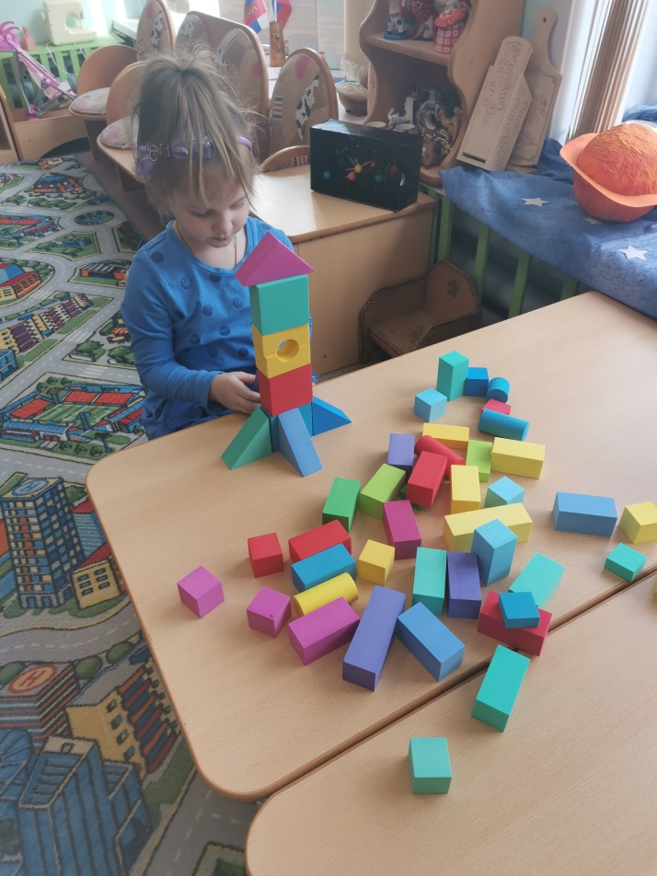
7. Рисование (свободная деятельность)
Тема: «Ракета летит к звездам».
Цель: Учить детей изображать ракету и ее части, закрашивать не выходя за контур. Расширять кругозор, знания детей о космосе. Развивать цветовое восприятие. Воспитывать интерес к изобразительной деятельности.
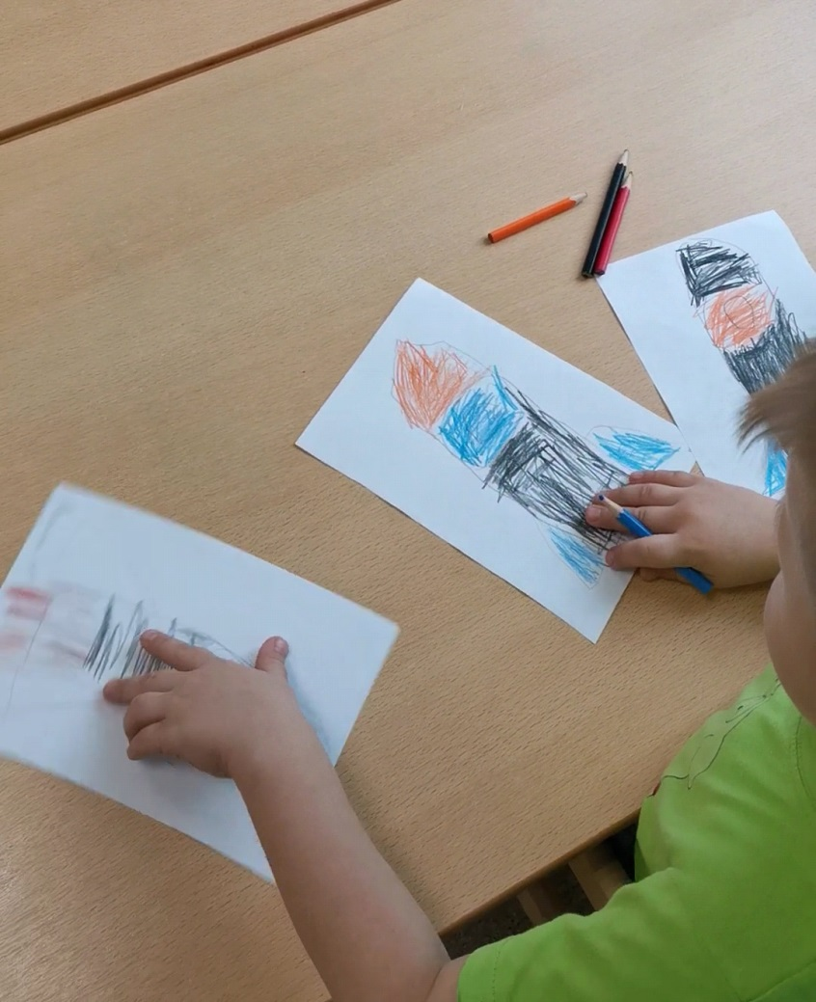
Рисование пластилином
Тема: «Космические фантазии»
Цель: Развивать мелкую моторику пальцев рук при размазывании пластилина по поверхности деталей. Побуждать дополнять свою работу звездами, планетами, кометами и т. д. по выбору детей. Воспитывать у детей проявление индивидуальности.
8. Оригами
Тема: «Ракета летит в космос».
Цель: Воспитывать у детей интерес к аппликации.Учить правильно держать ножницы и действовать с ними: разрезать поперек узкие, затем широкие полосы. Учить составлять изображения предметов из отдельных частей последовательно их наклеивать.

УПРАВЛЕНИЕ
ОБРАЗОВАНИЯ АДМИНИСТРАЦИИ
СЕРГИЕВО-ПОСАДСКОГО МУНИЦИПАЛЬНОГО РАЙОНА
МОСКОВСКОЙ ОБЛАСТИ
МУНИЦИПАЛЬНОЕ БЮДЖЕТНОЕ ДОШКОЛЬНОЕ
ОБРАЗОВАТЕЛЬНОЕ УЧРЕЖДЕНИЕ
«ДЕТСКИЙ САД КОМБИНИРОВАННОГО ВИДА № 60 »
КОНСПЕКТ
НЕПРЕРЫВНОЙ ОБРАЗОВАТЕЛЬНОЙ ДЕЯТЕЛЬНОСТИ
по конструированию из бумаги в технике «оригами»
в средней группе
«Ракета летит в космос».
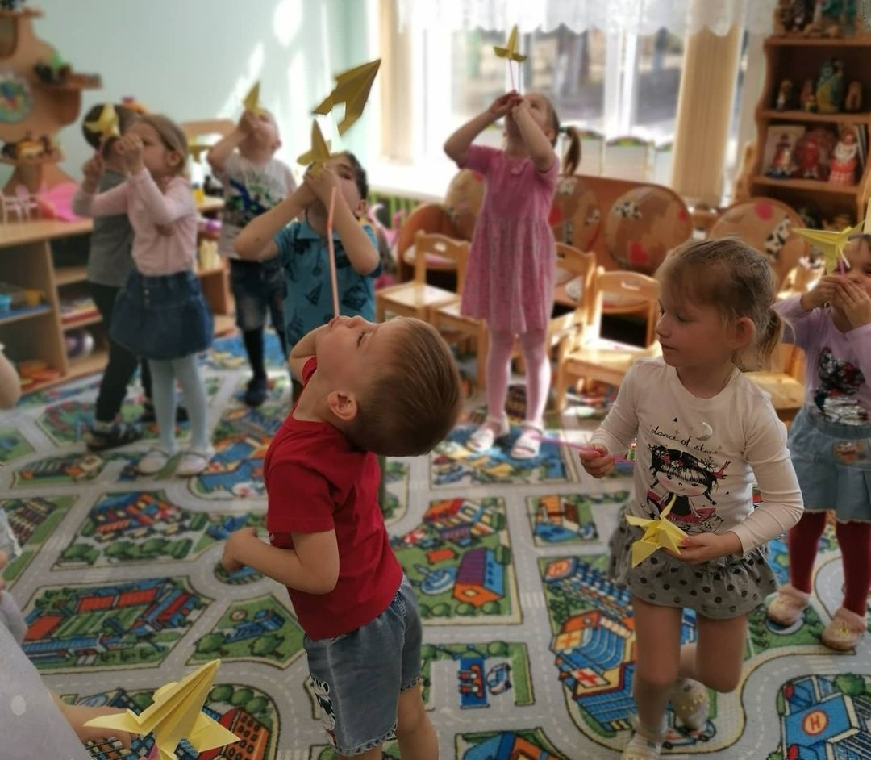
Подготовила: воспитатель Горончук Т.В.

Г.Хотьково 2021г.

КОНСПЕКТ
НЕПРЕРЫВНОЙ ОБРАЗОВАТЕЛЬНОЙ ДЕЯТЕЛЬНОСТИ
по конструированию из бумаги в технике «оригами»
в средней группе
«Ракеты летят в космос».
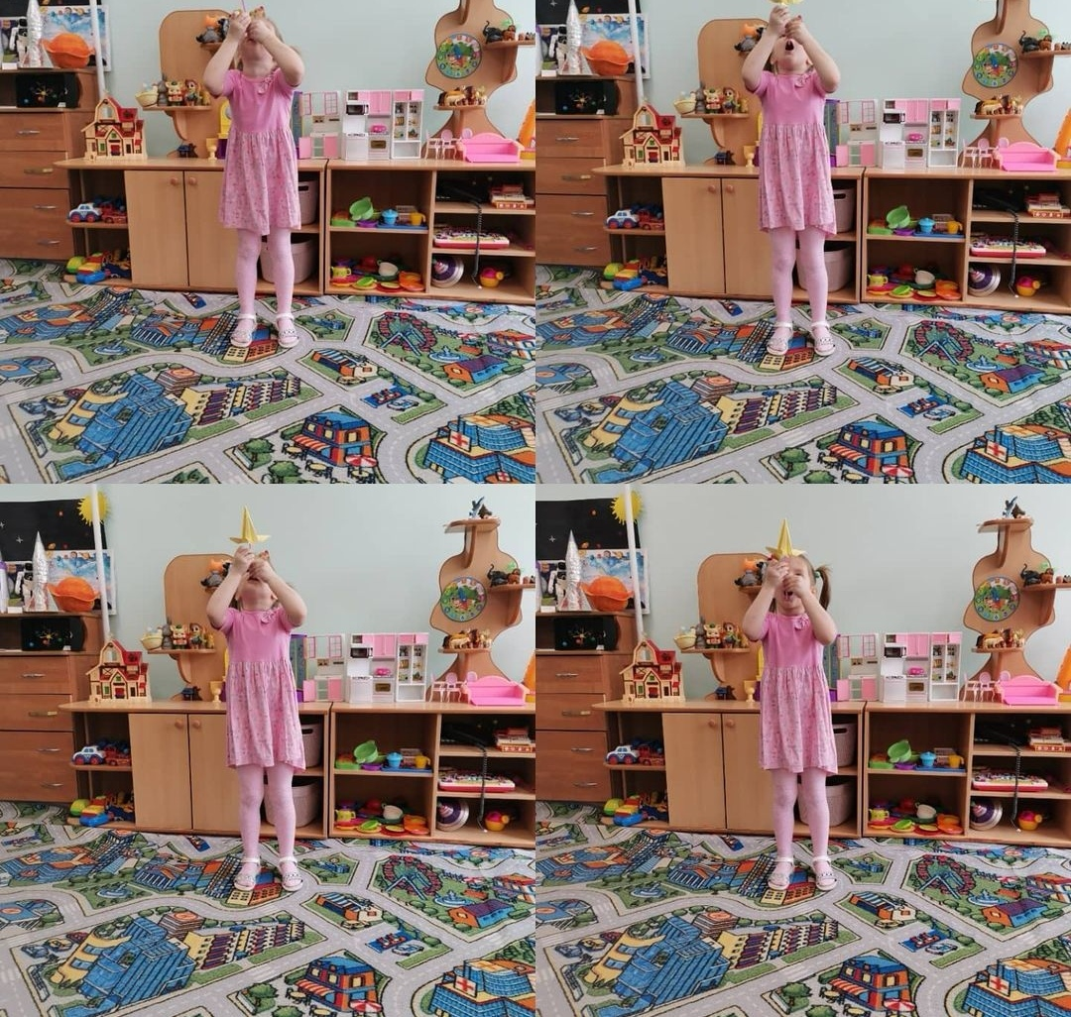
Цель: Расширять знания и умения в технике «оригами».
Задачи: образовательные:
- Расширять и уточнять знания детей о космосе, космических кораблях; - Развивать речь, способствовать умению общаться на предложенную тему, запоминать специальные термины: иллюминатор, дюзы, кометы, планеты;
- Закрепить умение складывать из бумаги ракету в технике «оригами»,
- Развивать память, мышление: запомнить последовательность выполнения поделки;
- Формировать эстетическое отношение к окружающему, художественные способности;
- Поощрять инициативу и творчество;
Воспитательные:
- Формировать желание приходить на помощь, повышать активность детей, принимать решения;
- Развивать волевые качества: настойчивость, аккуратность, умение доводить начатое до конца;
- Формировать умение слушать и запоминать;

Оздоровительные:
- Развивать мелкую моторику рук и пальцев;
- Развивать зрительные функции;
- Для предупреждения утомления провести физминутку;
Ход непосредственно-образовательной деятельности.

1. Отгадывание загадок по теме космос.
1. Человек сидит в ракете.
Смело в небо он летит,
И на нас в своем скафандре
Он из космоса глядит (космонавт).

2. Эта межзвездная
Вечная странница
В небе ночном
Только–только представится
И улетает
Надолго потом,
Нам на прощанье
Мерцая хвостом (комета).

3. Ночью с Солнцем я меняюсь
И на небе зажигаюсь.
Сыплю мягкими лучами,
Словно серебром.
Полной быть могу ночами,
А могу — серпом (луна).

4. Бродит одиноко
Огненное око.
Всюду, где бывает,
Взглядом согревает (солнце).
5. Океан бездонный, океан бескрайний,
Безвоздушный, темный и необычайный,
В нем живут вселенные, звезды и кометы,
Есть и обитаемые, может быть, планеты (космос).
6. По темному небу рассыпан горошек
Цветной карамели из сахарной крошки,
И только тогда, когда утро настанет,
Вся карамель та внезапно растает (звезды).

7. Эти звездочки, как искры,
Падают и гаснут быстро.
Зажигают среди ночи
В небе звездный дождик,
Словно эти огонечки
Рисовал художник (метеориты).

8. Крыльев нет, но эта птица
Полетит и прилунится (луноход).
1. Рассказ воспитателя о первом космонавте Юрии Гагарине и рассматривание иллюстраций по теме космос.
Двадцатый век был веком новых технологий и важных открытий. Двадцатый век – это век, в котором произошло историческое событие — первый полёт человека в космос.
Его совершил гражданин нашей страны Юрий Алексеевич Гагарин.
Человек беспримерной храбрости, мужественный и целеустремленный. Именно он 12 апреля 1961 года на космическом корабле-спутнике «Восток» облетел вокруг планеты Земля, выполнил необходимые задания, и приземлился в намеченном месте.
Будущий космонавт № 1 родился в семье крестьянина и доярки Гагариных 9 марта 1934 года в Гжатском районе Смоленской области. В 1941 году, когда мальчику исполнилось 7 лет, он пошел в школу. Смоленщина – это та территория, на которой война проявила себя в полной мере. Когда её заняли немцы, учёба для детей, в том числе и для Юрия Гагарина, на время была прекращена. Лишь в 1944 году школа вновь распахнула двери.
Учиться было трудно. Не хватало элементарного – бумаги. Найти клочок бумаги было большим счастьем. Но никакие трудности не смогли помешать детям, жившим в послевоенное время, получить образование. Ученики стремились к знаниям, война лишь усилила эту тягу.
Из школьных предметов Юрий Гагарин особенно любил историю, математику и литературу. В литературе ему нравились разные направления. Он любил стихи Пушкина и Лермонтова. Читал Твардовского и Исаковского; эти поэты писали о войне. А война была знакома Юрию не понаслышке.
Скорее всего, Юрию Гагарину, как и любому ребёнку, в детстве нравились сказки. Кто знал, что именно ему доведётся в дальнейшем сказку сделать былью.
Гагарина интересовало многое. Он любил музыку, спорт, хорошую шутку. Когда Юрий стал взрослым человеком, и у него родились две дочки, Елена и Галина, то он возил их на поле, где в 1812 году произошла крупнейшая битва между русской армией и армией Наполеона – Бородино.
12 апреля 1961 года весь мир взбудоражило ошеломляющее известие — состоялся полет в космос корабля «Восток» с человеком на борту. Этот человек – обычный, двадцатисемилетний русский парень – Юрий Гагарин.
Почему первым космонавтом стал именно Юрий Гагарин? Решающее слово в пользу именно этого человека сказал главный конструктор Сергей Павлович Королев. Все пилоты из первой группы космонавтов были подготовлены и физически и морально очень хорошо. Почему Королёв выбрал именно Гагарина? Решающую роль сыграло то, что Гагарин умел очень быстро, быстрее всех, принимать важные решения.
После приземления Юрий Алексеевич доложил руководителю страны Н. С. Хрущёву, что программа полета успешно выполнена, приземление произошло без осложнений, травм и ушибов у него нет.
Полет Юрия Гагарина, совершённый во имя мира, прогресса, счастья людей – это феноменальное событие мирового масштаба, это — первый шаг человечества к звёздам.
Обратить внимание детей, что этот год является юбилейным для космонавтики. 6о лет со дня полёта первого человека в космос.
3. Физкультминутка «Космонавт».
Не зевай по сторонам,
Ты сегодня – космонавт - повороты в стороны.
Начинаем тренировку, - наклоны вперед.
Чтобы сильным стать и ловким.
Ждет нас быстрая ракета – приседания.
Для полета на планету.
Отправляемся на Марс – кружение.
Звезды в гости ждите нас.
Крыльев нет у этой птицы,
Но нельзя не подивиться:
Лишь распустит птица хвост – руки назад, в стороны.
И поднимется до звезд - тянемся вверх.

4. Уточнение последовательности оригами «Ракета».
5. Пальчиковая гимнастика «Космонавт».
В тёмном небе звёзды светят, - пальцы сжимают и разжимают.
Космонавт летит в ракете - ладони сомкнуты над головой.
День летит и ночь летит
И на землю вниз глядит.
Видит сверху он, поля, - соединяют пальцы.
Горы, реки и моря - руки разводят в стороны.
Видит он весь шар земной,
Шар земной – наш дом родной - ладони над головой «крышей».
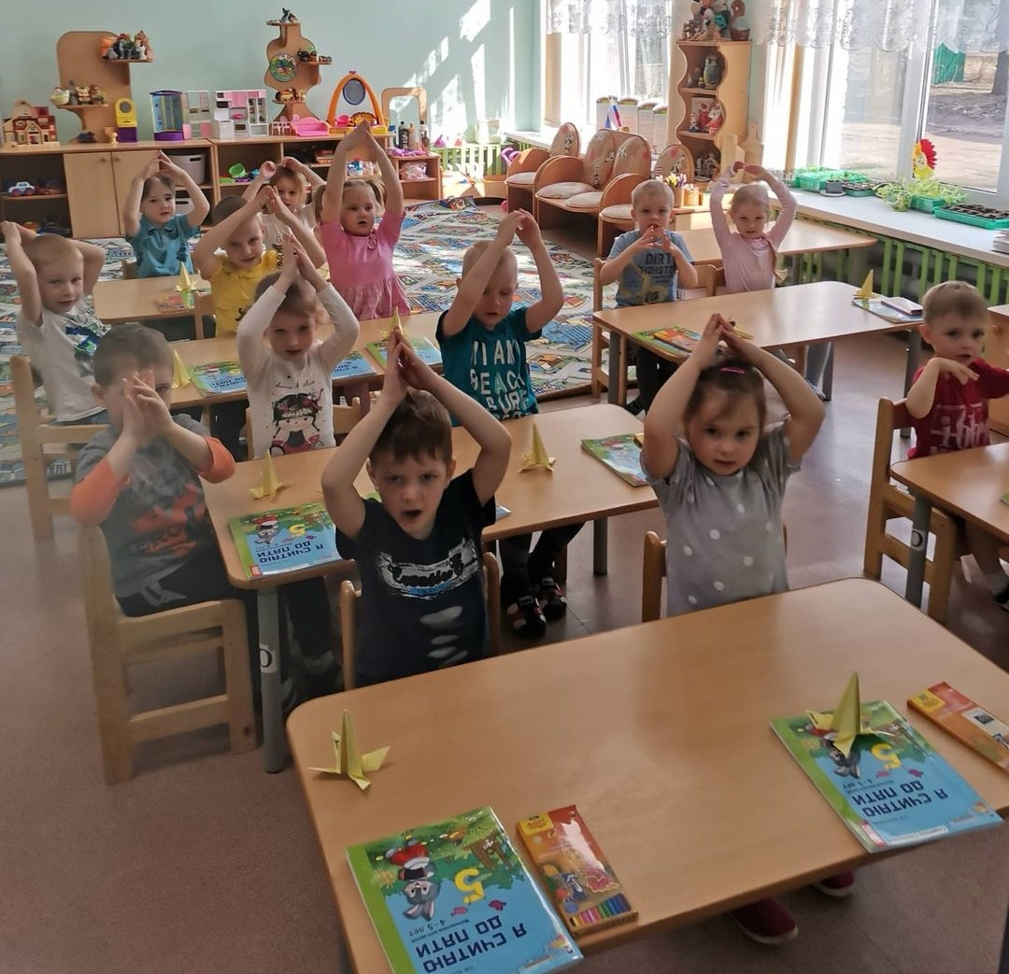

6. Оригами «Ракета».

7. Итог.
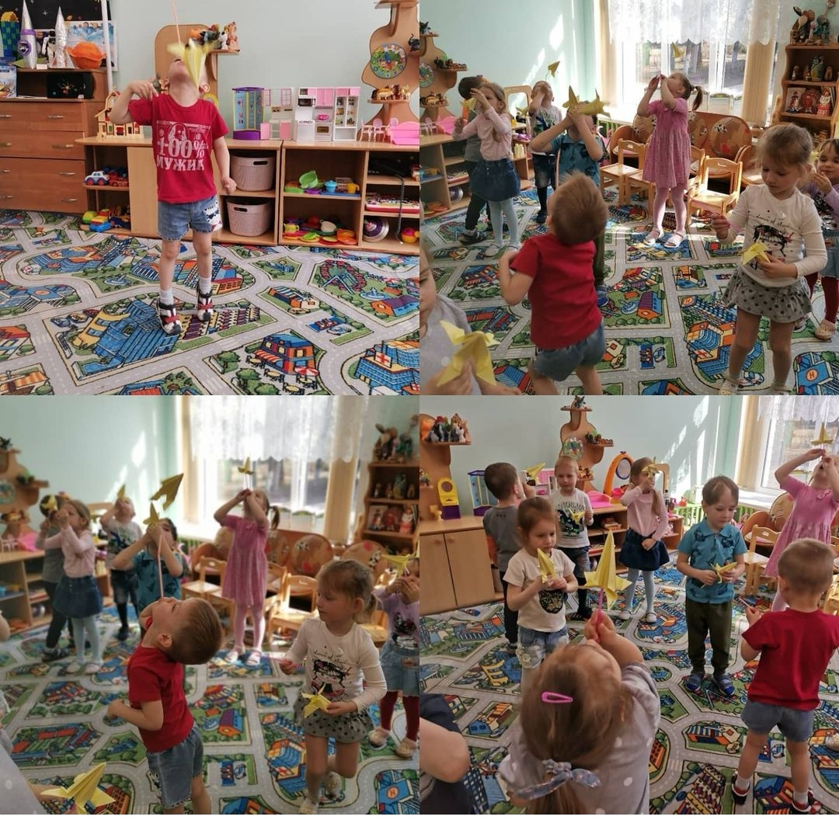
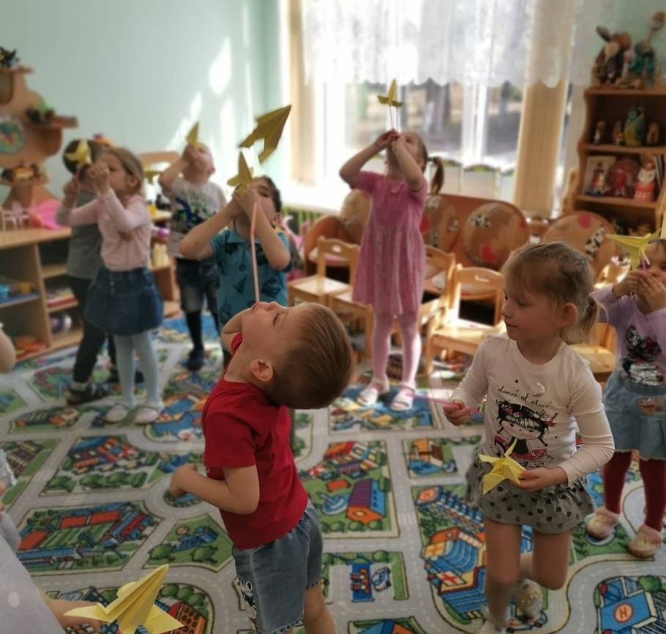

Если очень захотеть,
Можно в космос полететь.
Чтоб отправиться в полет,
Нужен нам не самолет.
К звездам улетим легко
Не в трамвае, не в метро,
Не в такси, не на мопеде,
А в космической ракете.
Тех, кого в полет берут,
Космонавтами зовут.
Полететь готов не каждый,
Только сильный и отважный.
А ракета выше дома,
Улетает с космодрома,
Жителям других планет
Передать с Земли привет.
(Коваль Я.)

9. Лепка.
Тема: «Ракета»
Учить детей лепить предметы удлиненной формы, сужающиеся к одному концу, слегка оттягивая и сужая конец пальцами. Закреплять умение лепить большие и маленькие предметы, аккуратно обращаться с материалом.
10.Сюжетно-ролевые игры:
" Космонавты "
Цель: расширить тематику сюжетных игр, познакомить с работой космонавтов в космосе, воспитать смелость, выдержку ,расширить словарный запас детей: «космическое пространство», «космодром», «полет», «открытый космос».
11.Дидактические игры: «Подбери словечко»
У детей по одной звездочке и педагог просит подобрать к слову «звезда» родственное слово. Если дети затрудняются допускаются наводящие фразы:
Человек, который считает звезды- звездочет,
Космический корабль летящий к звездам- звездолет,
Скопление звезд на небе- созвездие,
Момент, когда звезды «падают»- звездопад,
Небо, на котором много звезд?- звездное,
Небо на котором нет звезд?- беззвездное
Бывает большая звезда, а бывает маленькая - звездочка.
12.Чтение художественной литературы:
Рассказы: В. Бороздин «Первый в космосе», В. Медведев «Звездолет «Брунька»».Стихотворения: О. Ахметова «В космосе так здорово!», Р. Алдонина «Звезды», С. А. Есенин «Звезды», Г. Бойко «Мы собираемся в полет», В. Войнович «14 минут до старта». Загадки о космосе.
Цель: Расширять представлений детей о космосе. Содействовать правильному восприятию содержания произведения, формировать способности космосе. Содействовать правильному восприятию содержания произведения, формировать способности сопереживать его герою. Развивать умение внимательно слушать чтение взрослого, личностного отношения к произведению. Продолжать работу по формированию интереса к книгам. Развивать литературную речь. Развивать умение разгадывать загадки. Тренировать память и внимание. Воспитывать уважение к труду космонавтов.
13. Индивидуальная и групповая работа:
1. Развитие мелкой моторики (раскрашивание картинок о космосе).
2. Рассматривание иллюстраций по теме.
3. Выкладывание картинок из счетных палочек
4. Индивидуальная работа по развитию речи игра “ Скажи наоборот”
14.Подвижные игры:
1. «Ждут нас быстрые ракеты»
По залу раскладываются обручи-ракеты. По количеству их на несколько штук меньше, чем играющих.Дети берутся за руки и идут по кругу со словами:
- Ждут нас быстрые ракеты
Для полёта на планеты.
На какую захотим,
На такую полетим!
Но в игре один секрет:
Опоздавшим места нет!
2. Эстафета «Космический полет».
Воспитатель производит отсчет времени: «4, 3, 2, 1…Старт!» Первый участник стартует с игрушечной ракетой в руках, «долетает» до луны (обруч, возвращается в команду, чтобы пополнить экипаж 2-м участником. Они вместе отправляются в полет, затем возвращаются за 3-м участником и т. д., собирая в течение эстафеты весь экипаж. В конце экипажи на луне оставляют флаги своих команд.

15.Опыты:
«Метеориты и метеоритные кратеры»
https://www.instagram.com/p/B-wyMCLq0nE/?utm_medium=copy_link
Представьте, что мука – это поверхность планеты, а шар - это метеорит.
«Откуда берется дождь»
https://www.instagram.com/p/B-rRh6Zo1sR/?utm_medium=copy_link
16.Мастер классы для родителей и коллег принимающих участие в проекте(онлайн)
1. Рисование в нетрадиционной технике «Этот фантастический космос» на пене (для бритья)
httpswww.instagram.compB-o4gEKichputm_medium=copy_link.docx

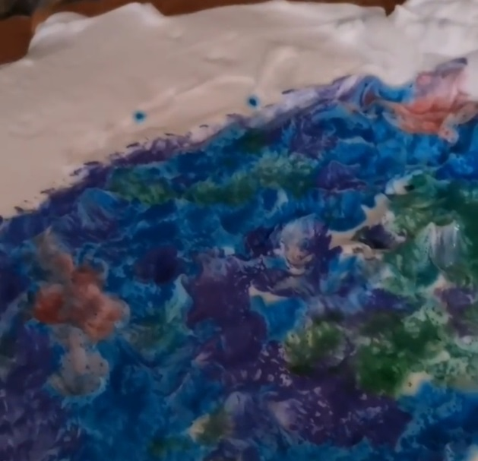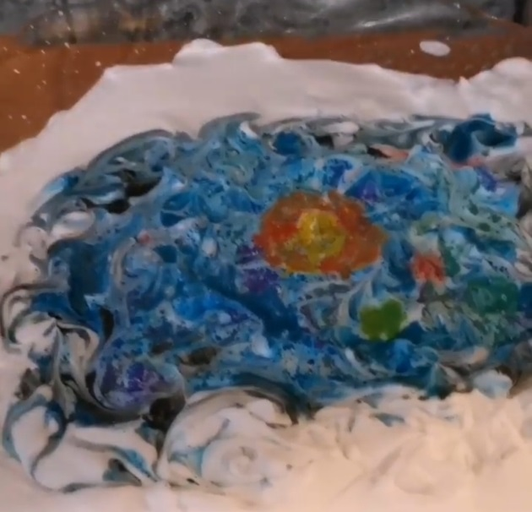

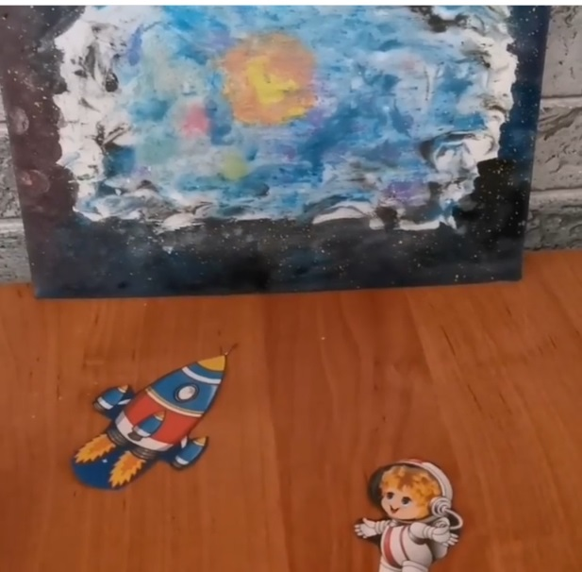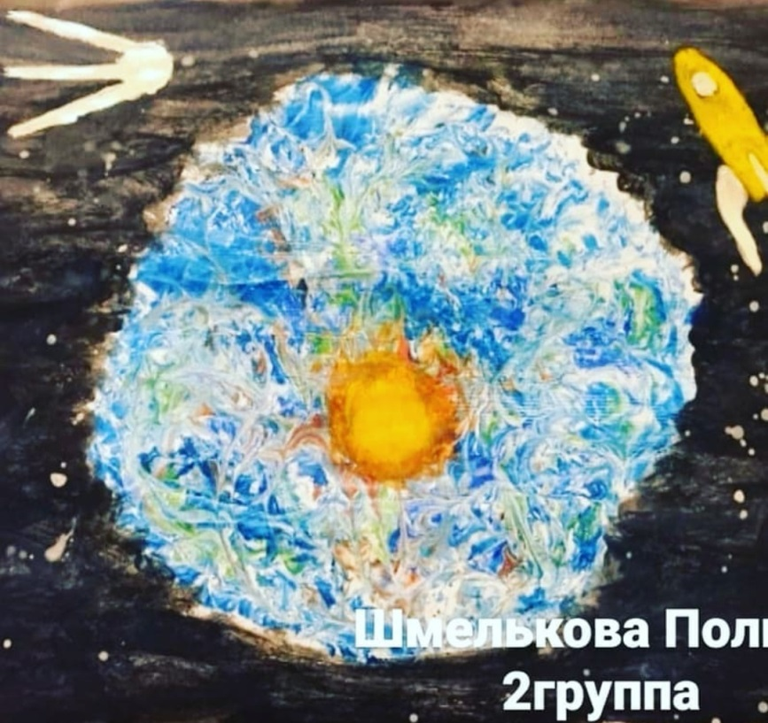
2.Рисование в нетрадиционной технике «Уникальная планета»(на молоке
https://www.instagram.com/p/B-0Fqb7qkX5/?utm_medium=copy_link

16. Выставка работ о космосе (совместная работа детей с родителями).
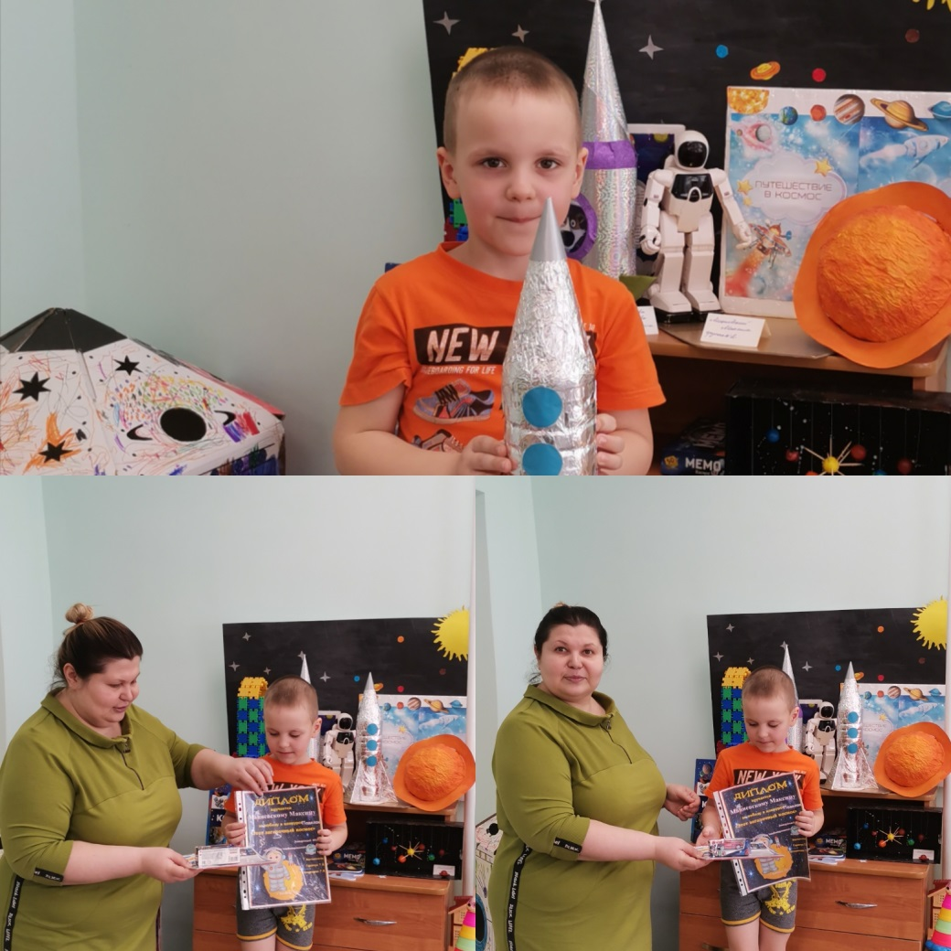

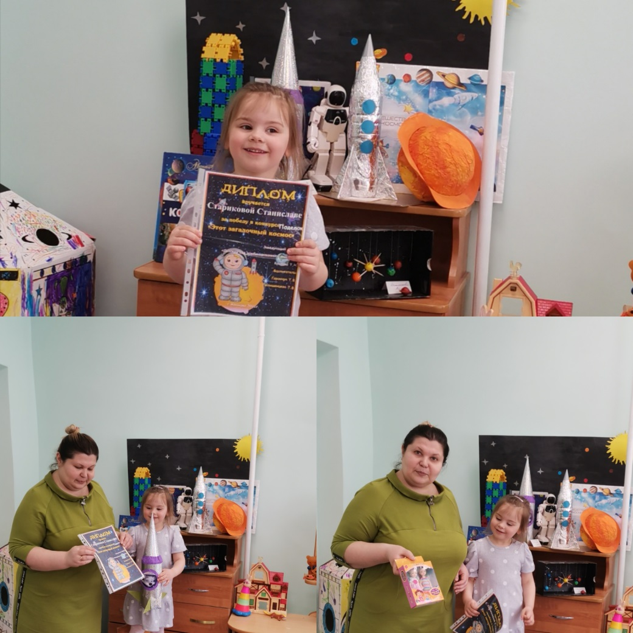
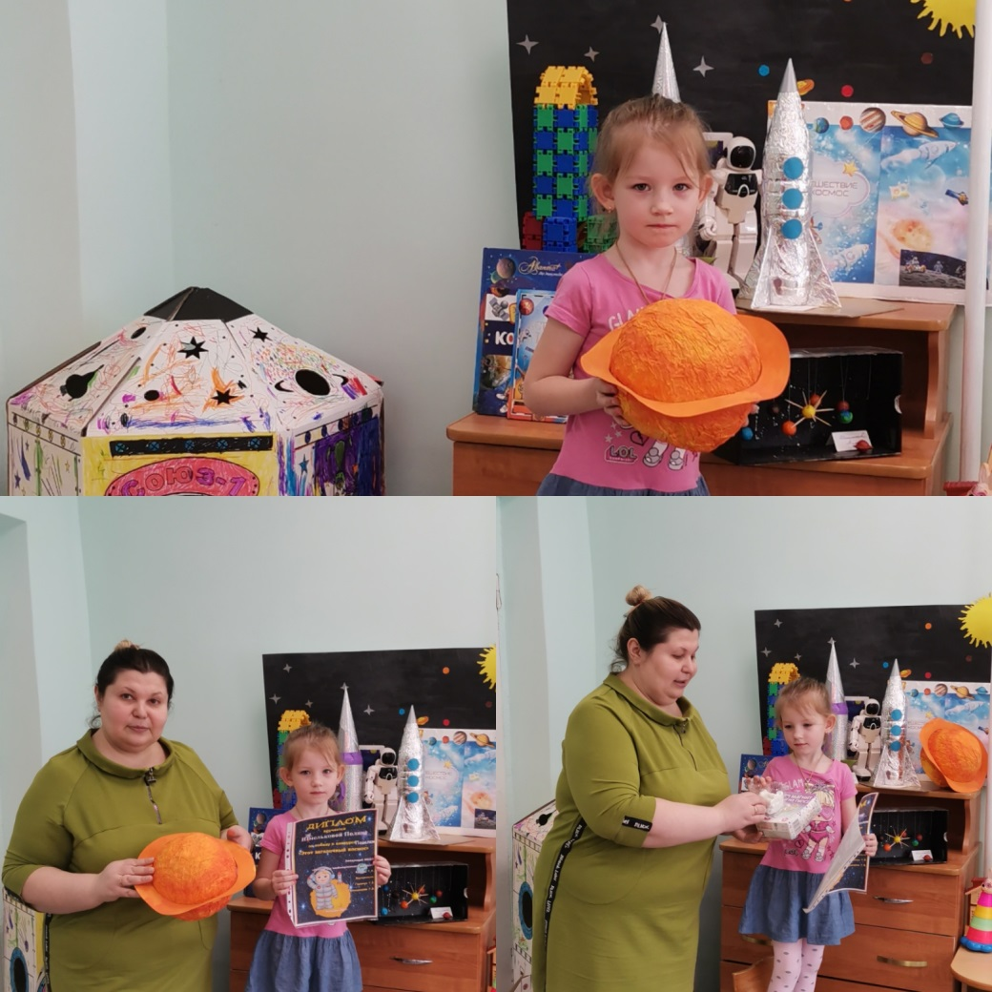
17 .Участие в региональном семинаре. Интегрированное занятие «Звездное небо» в нетрадиционной техники рисования.
18.Подготовка «Космооранжереи», посадка перца в разных условиях в рамках проекта #Россиястранагородов
https://www.instagram.com/p/CMmOQCwHh9n/?utm_medium=copy_link
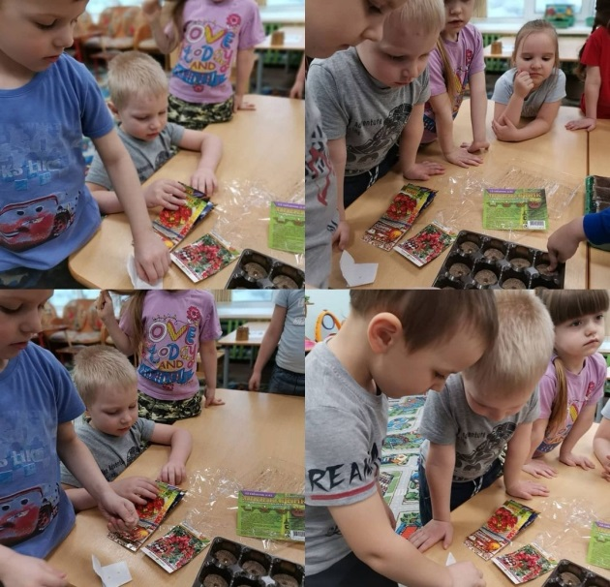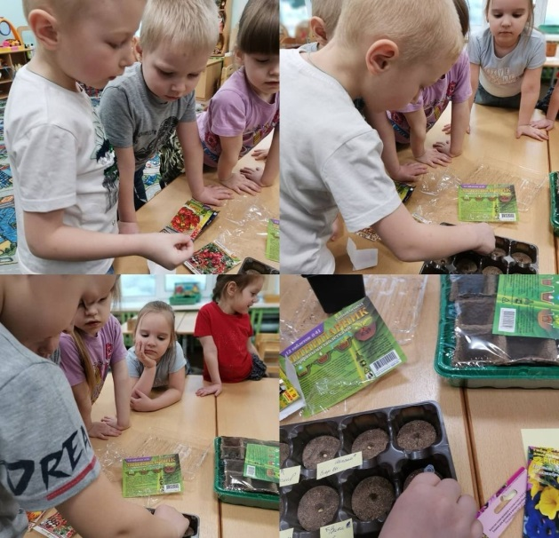

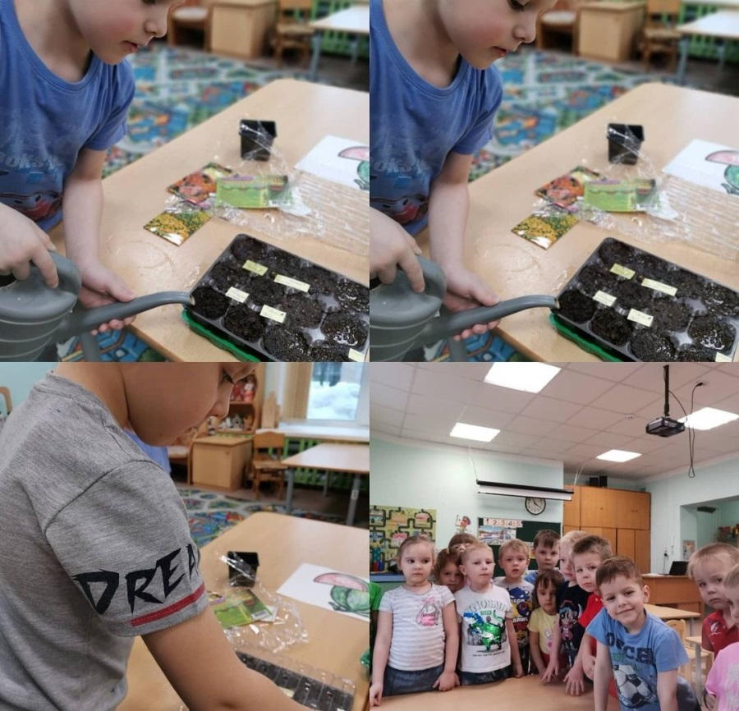
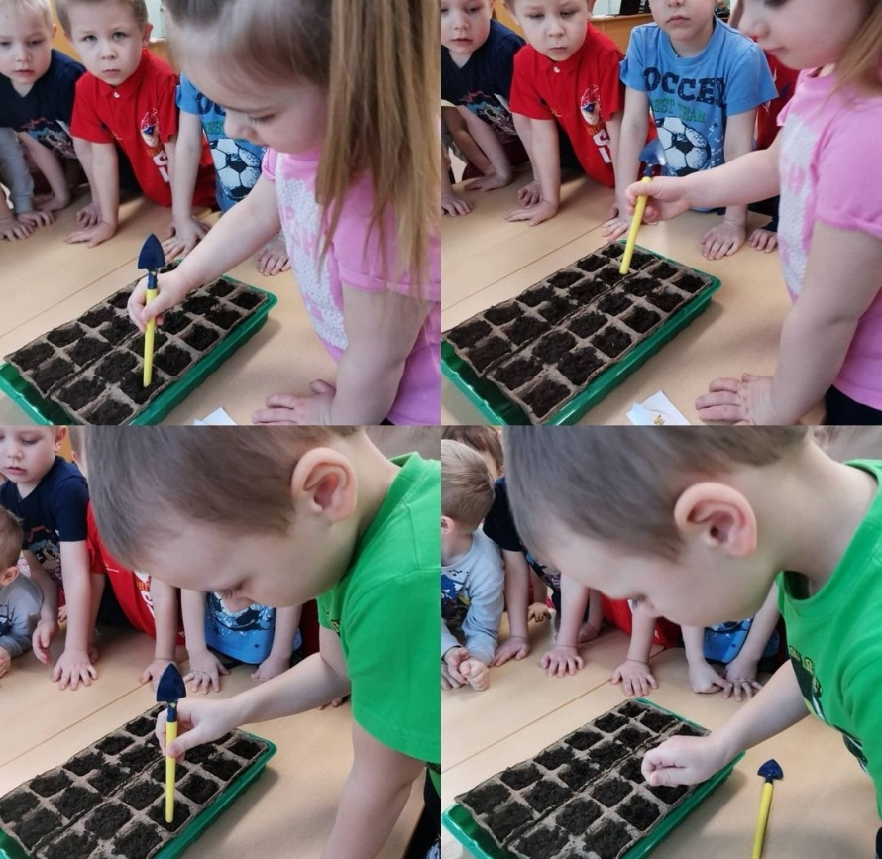
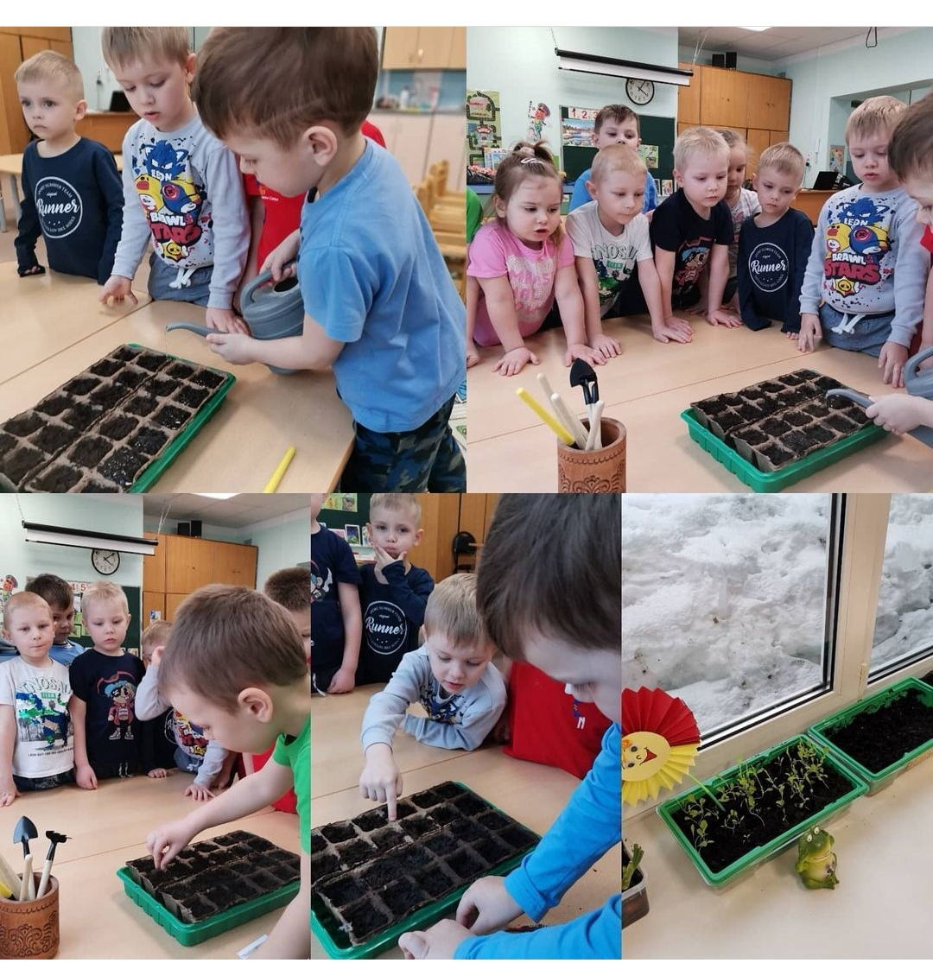
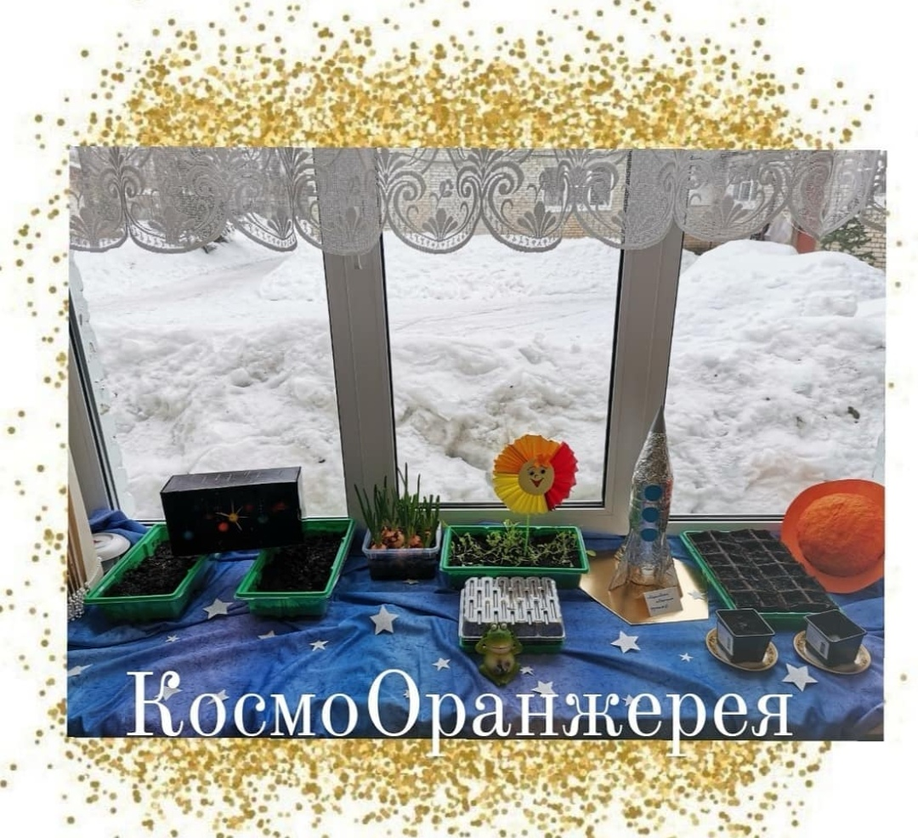
19. Детская конференция в между городами России в Zoov в рамках проекта #РОССИЯСТРАНАГОРОДОВс
https://www.instagram.com/p/CNkKUhdHeqq/?utm_medium=copy_link

